Тренировочная квартира – это форма создания в учреждении специальной обучающей среды для социально-бытовой, социально-средовой, социально-психологической, социально-педагогической и социокультурной реабилитации детей-инвалидов.
Цель работы тренировочной квартиры – оказание помощи детям в максимальной реализации своих возможностей в освоении бытовых и трудовых навыков, навыков самообслуживания и гигиены, в организации собственного досуга и общения.
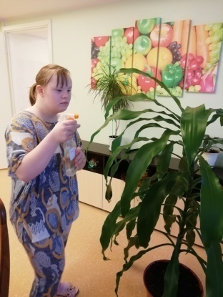
Тренировочная квартира включает прихожую, кухню, санузел, просторную комнату, разделенную на столовую, рабочую зону и зону отдыха.
Технология «Тренировочная квартира» реализуется посредством оказания комплекса социальных услуг. Мероприятия по обучению сопровождаемому проживанию проводятся с детьми-инвалидами старше 10 лет, принятыми на социальное обслуживание в отделение, ежедневно в первой и во второй половине дня. При этом учитываются индивидуальные возможности и особенности каждого получателя социальных услуг.
Занятия проводятся в индивидуальной и групповой формах.
На занятиях по социально-бытовой адаптации дети обучаются ведению домашнего хозяйства, уборке квартиры, формированию таких бытовых навыков, как приготовление простейших блюд (бутербродов, салатов, яичницы, отварных макарон и картофеля, выпечки печенья), учатся резать фрукты и чистить овощи, пользоваться столовой и чайной посудой, правильно хранить продукты питания и др. Много внимания уделяется обучению детей правилам личной гигиены и этикета, чтобы они стремились выглядеть красиво и опрятно.
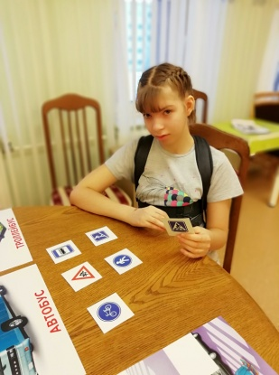
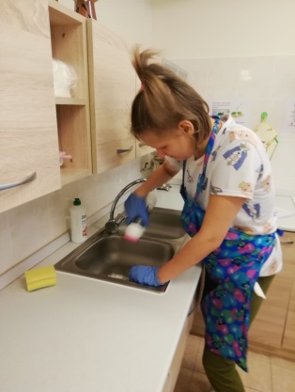
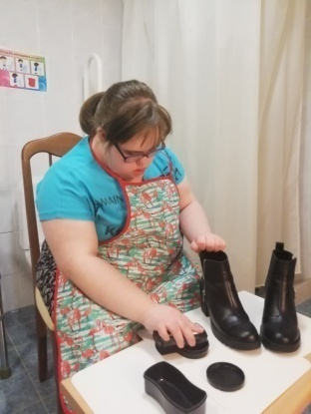
Важной составной частью формирования самостоятельности в быту является обучение навыкам безопасного использования бытовых приборов: холодильника, телевизора, пылесоса, чайника, миксера, электроплиты, микроволновой печи и иных вспомогательных бытовых приборов.
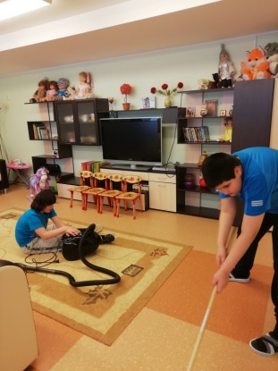

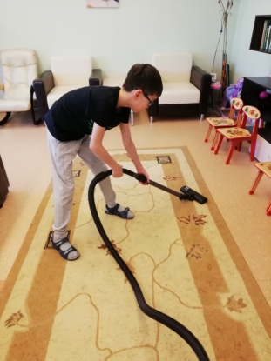

Еще одно важное направление работы в тренировочной квартире – обучение навыкам организации своего досуга с пользой и удовольствием для себя.
Организуется общение между детьми на различные темы, обучение приёму гостей с чайной церемонией. В арт-мастерской дети осваивают искусство украшения рамок, изготовления открыток, поделок из подручных материалов, в том числе для участия в различных выставках. Выделяется время на чтение, рисование, просмотр фильма, посильную трудовую деятельность (мелкий ремонт одежды, пришивание пуговицы).

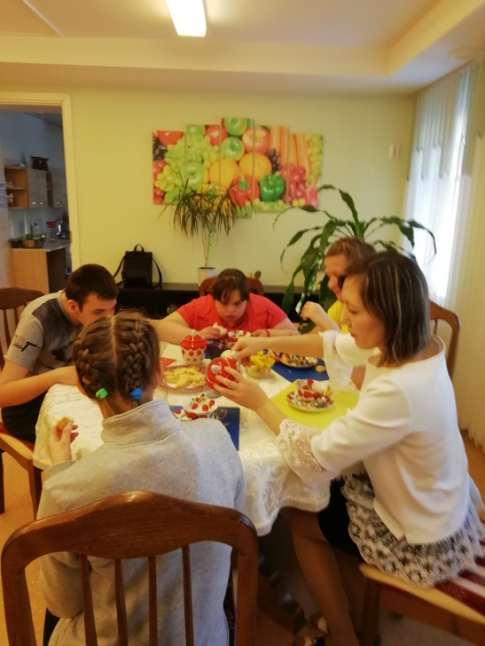

Наш адрес: г. Когалым, ул. Прибалтийская, д. 17 А
Контактный телефон:
8 (34667) 2-89-02
Сайт учреждения:
www.kson86.ru
Официальная группа учреждения
в социальной сети «ВКонтакте»:
https://vk.com/kson_jemchujina

Официальная группа учреждения
в социальной сети «Одноклассники»:
https://ok.ru/bukogalyms

Официальная группа учреждения
в социальной сети «Instagram»: https://www.instagram.com/kkcson86

Бюджетное учреждение Ханты - Мансийского автономного округа – Югры
«Комплексный центр социального обслуживания населения»

ОТДЕЛЕНИЕ СОЦИАЛЬНОЙ РЕАБИЛИТАЦИИ
И АБИЛИТАЦИИ ДЕТЕЙ
С ОГРАНИЧЕННЫМИ
ВОЗМОЖНОСТЯМИ

Технология
«ТРЕНИРОВОЧНАЯ КВАРТИРА»
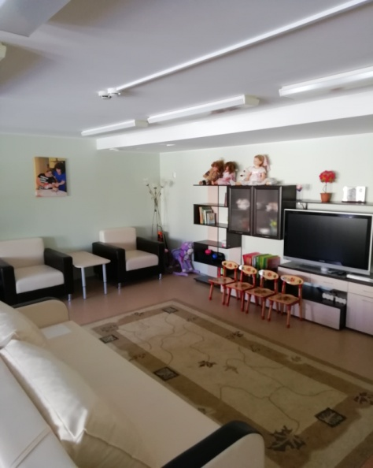

г. Когалым

